Évaluation formative
« Fonctions »

Capacités | Connaissances
Exploiter différents modes de représentation d’une fonction et passer de l’un à l’autre (expression, tableau de valeurs, courbe représentative).  Selon le mode de représentation :  - identifier la variable ;  - déterminer l’image ou des antécédents éventuels d’un nombre par une fonction définie sur un ensemble donné. | Différents modes de représentation d’une fonction (expression, tableau de valeurs, courbe représentative). Variable, fonction, image, antécédent et notation ƒ(x).  Intervalles de ℝ.
Relier courbe représentative et tableau de variations d’une fonction.  Déterminer graphiquement les extremums d’une fonction sur un intervalle. | Fonction croissante ou décroissante sur un intervalle.  Tableau de variations.  Maximum, minimum d’une fonction sur un intervalle.
Choisir ou reconnaître le type de variable.  Réaliser un calcul à l’aide d’une ou plusieurs variables. | Types de variables : entiers, flottants, chaînes de caractères.  Affectation d’une variable.

Finale de la Coupe du Monde de Rugby
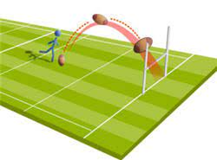
Lors de cette édition, la finale de la Coupe du Monde de Rugby oppose l’équipe de Nouvelle Zélande à l’équipe de France. Alors que l’équipe de France est menée 20 à 18 à quelques secondes du terme de la rencontre, le buteur français tente un drop à 45 mètres des poteaux qui pourrait, s’il le réussit, rapporter 3 points à son équipe.
Coup de pouce
Un drop est réussi si le ballon passe entre les poteaux et au-dessus de la barre qui se situe à 3 mètres de hauteur.
Problématique :
Quelle équipe va remporter la Coupe du Monde ?

Questions préliminaires

- [S’approprier] À quelle distance des poteaux, le buteur se trouve-t-il ?
…………………………………………………………………………………………………………………………………………………………

- [S’approprier] À quelle hauteur minimale devra passer le ballon entre les poteaux pour que le drop soit réussi ?
…………………………………………………………………………………………………………………………………………………………
Compétence | Je suis capable de : | Niveaux de maîtrise
S’approprier | Rechercher et d’extraire l’information

On considère que le ballon se dirige dans la bonne direction et on modélise la trajectoire du ballon par la fonction $f$ sur l’intervalle $[0 ; 50]$ dont on a commencé la représentation graphique ci-dessous.
$$y$$
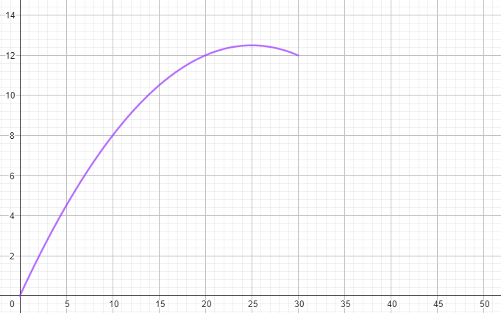

On considère que le buteur frappe le ballon à l’origine du repère.

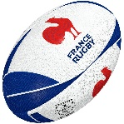

$$x$$

- [S’approprier] Quelle grandeur est représentée sur l’axe des abscisses ? Préciser son unité.
…………………………………………………………………………………………………………………………………………………………

- [S’approprier] Quelle grandeur est représentée sur l’axe des ordonnées ? Préciser son unité.
…………………………………………………………………………………………………………………………………………………………
Compétence | Je suis capable de : | Niveaux de maîtrise
S’approprier | Reconnaitre l’axe des abscisses et l’axe des ordonnées et d’identifier les grandeurs représentées

- [Analyser / Raisonner - Communiquer] D’après-vous, quelle équipe va être championne du monde ? Justifier la réponse.
…………………………………………………………………………………………………………………………………………………………
…………………………………………………………………………………………………………………………………………………………
…………………………………………………………………………………………………………………………………………………………
Compétence | Je suis capable d’ : | Niveaux de maîtrise
Analyser / Raisonner - Communiquer | Émettre une conjecture en argumentant

- [Réaliser] À partir de la représentation graphique de la fonction $f$ précédente :
Coup de pouce
Si besoin, réaliser le parcours « Remédiation 1 » : Déterminer l’image ou des antécédents d’un nombre par une fonction sur
http://acver.fr/fonctions2nde02
  - Déterminer l’image de $10$ par la fonction $f$.
On note $f(10)$ = ……...

  - Déterminer les deux antécédents de $12$ par la fonction $f$.
On note $f$(………) = $12$ et $f$(………) = $12$

Compétence | Je suis capable de : | J’ai eu besoin de la « Remédiation 1 » |  | Niveaux de maîtrise
Réaliser | Déterminer l’image ou des antécédents d’un nombre par une fonction | Oui | Non
Ressource
Ouvrir le fichier GeoGebra sur http://acver.fr/fonctions2nde02

- [Réaliser] Sur GeoGebra, déterminer l’expression de la fonction $f$ en faisant passer sa courbe représentative par les points $A$, $B$ et $C$ qui correspondent aux valeurs précédents, à l’aide des curseurs « a » et « b ».

$f\left(x\right)=$ …………………………………….

Compétence | Je suis capable de : | Niveaux de maîtrise
Réaliser | Déterminer l’expression d’une fonction, à l’aide de curseurs, sur GeoGebra
- On considère le programme en langage Python ci-dessous.
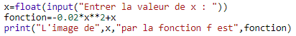
Coup de pouce
Si besoin, réaliser le parcours « Remédiation 2 » : Découvrir et apprendre la programmation en langage Python sur http://acver.fr/fonctions2nde02

- [S’approprier] Que permet de faire ce programme ?
…………………………………………………………………………………………..
……………………………………………………………………………………………
…………………………………………………………………………………………..
Ressource
Ouvrir le fichier Python sur http://acver.fr/fonctions2nde02

- [Réaliser] Recopier et exécuter ce programme afin de compléter le tableau de valeurs ci-dessous.
$$x$$ | $$0$$ | $$10$$ | $$20$$ | $$30$$ | $$40$$ | $$50$$
$$f(x)$$

Compétence | Je suis capable de : | J’ai eu besoin de la « Remédiation 2 » |  | Niveaux de maîtrise
S’approprier - Réaliser | Déterminer l’image d’un nombre par une fonction, à l’aide d’un programme en langage Python | Oui | Non
- [Réaliser] Déterminer le maximum de la fonction $f$sur l’intervalle $[0 ; 50].$
Coup de pouce
Si besoin, réaliser le parcours « Remédiation 3 » : Déterminer graphiquement les extremums d'une fonction sur http://acver.fr/fonctions2nde02

…………………………………………………………………………………………
…………………………………………………………………………………………
…………………………………………………………………………………………

Compétence | Je suis capable de : | J’ai eu besoin de la « Remédiation 3 » |  | Niveaux de maîtrise
Réaliser | Déterminer le maximum d’une fonction sur un intervalle donné | Oui | Non

- [Analyser / Raisonner - Communiquer] Parmi les tableaux de variations ci-dessous, lequel correspond à celui de la fonction $f$ sur l’intervalle $[0 ; 50]$ ? Justifier la réponse.
Coup de pouce
Si besoin, réaliser le parcours « Remédiation 4 » : Dresser le tableau de variations d’une fonction sur http://acver.fr/fonctions2nde02

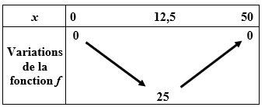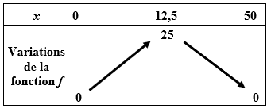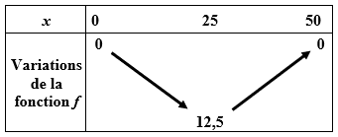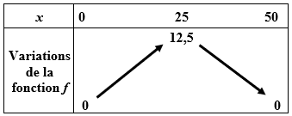
…………………………………………………………………………………………………..………………………………………………………………………………………………………………………………………………………………………………………………………………
Compétence | Je suis capable de : | J’ai eu besoin de la « Remédiation 4 » |  | Niveaux de maîtrise
Analyser / Raisonner - Communiquer | Identifier le tableau de variations de la fonction sur l’intervalle donné | Oui | Non

- [Analyser / Raisonner] Proposer une méthode de résolution permettant de répondre à la problématique.
……………………………………………………………………………………………………………………………..……………………………………………………………………………………………………………………………..………………………………………………………………………………………………………………………………………………………………………………………………………………
Appel : Appeler le professeur pour lui présenter votre méthode de résolution.

Compétence | Je suis capable de : | Niveaux de maîtrise
Analyser / Raisonner | Proposer une méthode de résolution permettant de répondre à une problématique
- [Réaliser] Mettre en œuvre votre méthode de résolution afin de répondre à la problématique.

Compétence | Je suis capable de : | Niveaux de maîtrise
Réaliser | Mettre en œuvre une méthode de résolution afin de répondre à une problématique

- [Valider] Contrôler la conjecture formulée à la question 3, en justifiant.
…………………………………………………………………………………………………………………………………………………………
…………………………………………………………………………………………………………………………………………………………
…………………………………………………………………………………………………………………………………………………………
Compétence | Je suis capable de : | Niveaux de maîtrise
Valider | Contrôler la vraisemblance d’une conjecture
- [Communiquer] Rédiger un article pour la rubrique « Sports » du journal du lycée afin de répondre à la problématique en décrivant cette fin de match à suspens.
……………………………………………………………………………………………………………………
…………………………………………………………………………………………………………………………………………………………
……………………………………………………………………………………………………………………..……………………………………………………………………………………………………………………………..……………………………………………………………………………………………………………………………..……………………………………………………………………………………………………………………………..…………………………………………………………………………………………………………………
Compétence | Je suis capable de : | Niveaux de maîtrise
Communiquer | Rendre compte à l’écrit d’un résultat en répondant à une problématique

